Wasser – aus der Bahn gebracht
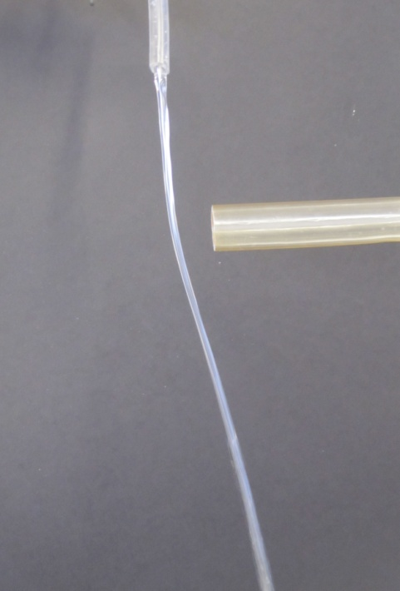
Ihr habt selbst ein Experiment durchgeführt, bei dem ihr einen Wasserstrahl mittels eines an Wollstoff geriebenen Plastiklineals abgelenkt habt:
Der Wasserstrahl wurde aus der Senkrechten zum elektrostatisch aufgeladenen Gegenstand hin „gebogen“.

Eure Aufgabe
Findet unter Nutzung eures Vorwissens heraus, welche Kräfte wirken und wie die Ablenkung schließlich zustande kommt.

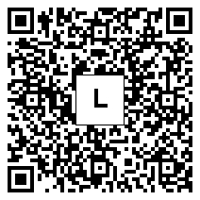
Ihr könnt versuchen, die Aufgabe ohne Benutzung der angebotenen Hilfen zu lösen.
Wenn ihr fertig seid, dann vergleicht euer Ergebnis mit der Musterlösung. Dazu folgt ihr dem QR-Code links.

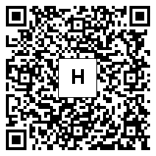

Wenn ihr die Hilfen zur Lösung der Aufgabe nutzen wollt, dann folgt dem QR-Code rechts.
Erklärt euch zuerst gegenseitig die Aufgabe noch einmal in euren eigenen Worten. Klärt dabei, wie ihr die Aufgabe verstanden habt und was euch noch unklar ist.

